**السيرة الذاتيه**

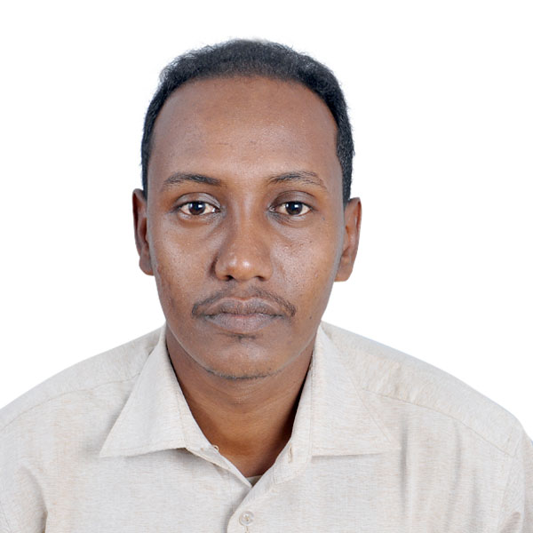

**بيانات شخصية:**

**الاسم :** مصطفى عادل ابوذيد علي

**مكان و تاريخ الميلاد:** الخرطوم 30/09/ 1988

**العنوان :** السودان – الخرطوم - محلية الشهداء - امتداد الدرجة الثالثة

**الحاله الاجتماعيه :** عازب

**الجنسيه:** سوداني

**البريد الالكتروني** : [mostafa.emarats@gmail.com](mailto:mostafa.emarats@gmail.com)

**رقم الهاتف :** 00249911405218

**المؤهلات:**

* درجة البكالاريوس في تقانة المعلومات - كلية الامارات للعلوم والتكنلوجيا بتقدير امتياز 2015 م
* ماجستير تقانة المعلومات – جامعة النيلين (قيد البحث) 2017 م

**الخبرات:**

* مساعد تدريس في كلية الامارات للعلوم و التكنولوجيا في الفترة من 01/10/2015 الى 30/09/2017 .
* تصميم موقع شركة شبينا للإ ستثمار المحدوده [www.](http://www/) Shepeena.com في 15/02/2015
* تصميم موقع شركة رسن للتجارة المحدودة [www.](http://www/) Rasan-sd.com في 03/05/2015
* تصميم موقع مكتب الرائد للخدات القانونية [www.alraid-legal.com](http://www.alraid-legal.com) في 01/06/2016
* تصميم موقع شركة قزاز للتجارة و الاستثمار www. gzaz-sd.com في 11/11/2017
* تصميم موقع منظمة البر و التواصل [www.bto-sd.org](http://www.bto-sd.org) في 04/05/2016
* موقع اسلامي www. islamic-ways.org 10/12/2017

**المهارات :**

(WINDOWS –MS OFFICE- INTERNET)

* ORACLE (SQL, DEVOLOPER (FORM& REPORTS))
* PHP & Mysql & DREAMWEAVER
* Laravel framework
* Content management system (Joomla & WordPress)
* Adobe Photoshop CS6
* **الدورات :**
* فن التعامل مع الناس و التأثير فيهم – كلية الامارات للعلوم و التكنولوجيا 22-24 اغسطس 2016 م .
* فن أدارة الوقت – كلية الامارات للعلوم و التكنولوجيا 22-24 اغسطس 2016 م .
* **بيانات اخرى :**
* **الرقم الوطني :** **519-6289-1189**
* **رقم الجواز :** **P01986779**

**اللغات :**

* اللغة العربيه (اللغة الام)
* لغة انجليزيه (متوسطة)

